ПОЛОЖЕНИЕ
о публикации методических материалов
в творческой группе «Риторика»

1.Общие положения
  - Положение регулирует предмет и порядок публикации авторских материалов в тематической группе «Риторика»;
  - Положение разработано руководителем группы «Риторика»;
  - Положение обязательно для выполнения всеми участниками группы, которые размещают свой методический авторский материал;
  - Положение вступает в силу с момента его публикации на странице группы;
  - В Положение могут быть внесены изменения по инициативе любого участника группы, если они аргументированы и способствуют достижению цели работы группы.
  - Методический Совет оставляет за собой право изменять и /или дополнять настоящие Правила по согласованию с администрацией сайта с обязательным уведомлением участников ТГ.

2.Предмет публикации
  - В соответствии с целью и задачами группы в библиотеке размещаются авторские цифровые методические ресурсы (далее - ЦМР) по предметам «риторика», «культура речи», «русский язык» (в области культуры и развития речи), интегрированные уроки по данным предметам.
  - . ЦМР должен включать в себя:
- цифровой образовательный ресурс (далее - ЦОР), выполненный в любой программе, доступной для просмотра (например, презентация Power Point, Flash-анимации и т.д.);
- подробное методическое сопровождение, в котором даются рекомендации по использованию ЦОР, приводится конспект урока или занятия с применением предлагаемого ЦОР и т.д. (используется любой текстовый редактор);
- приложения в любой программе, доступной для просмотра, если это необходимо.
  - Исключительно в текстовом варианте принимаются только рабочие программы учебных и элективных курсов, факультативов и иных занятий по предметам «риторика», «культура речи».
  - Не принимаются к публикации материалы, выполненные учащимися, а также работы, содержащие изображения несовершеннолетних учащихся без письменного на то согласия законных представителей.

3.Соблюдение авторских прав
  - В библиотеке тематической группы «Риторика»; публикуются только авторские материалы;
  - Добавляет в библиотеку материал сам автор, гарантируя, что это работа выполнена им лично;
  - Допускается цитирование и использование сторонних материалов и ресурсов в оправданных объемах;
  - Все цитирования и заимствования оформляются на последней странице (слайде, кадре) каждой составляющей ЦМР, где они были использованы.
- Ссылки на литературу или интернет – ресурсы указываются именно в той составляющей ЦОР, где они использовались (например, графический объект использовался в презентации, значит и ссылка дается только в презентации; а сборник загадок использовался для написания конспекта урока, значит, этот сборник мы указываем в списке литературы внутри конспекта);
- все размещаемые в группе работы буду проверяться на предмет заимствования и уникальности текста, на корректность постановки гиперссылок, на источники графики;
- в случае нарушения авторских прав материал удаляется без права повторного размещения. Ответственность за нарушение несет автор работы.

4. В группе «Риторика» могут размещаться следующие авторские материалы:
4.1. Конспект урока или сценарий мероприятия с презентацией;
4.2. Статья (из опыта работы, методические рекомендации и т.д.)
4.3. Видеоролик (слайд-шоу) с методическим сопровождением;
4.4. Исследовательская работа или проект, реферат (или проектно-исследовательская работа);
4.5. Дидактический материал с методическим сопровождением и таблицей правильных ответов или решенными заданиями (дидактические игры; тренажеры; демонстрационный и раздаточный материал; тесты; интерактивные тесты; задания различного уровня сложности: и т.д.);
4.6. Календарно-тематическое планирование уроков, факультативов, кружков, элективных курсов с методическими рекомендациями;
4.7. Авторские программы по риторике или культуре речи с методическими рекомендациями.
4.8. Демонстрационный и раздаточный материал с методическим сопровождением.
Приоритет отдается полноценным цифровым методическим материалам (ЦМР).
Мультимедийные продукты (презентации, тесты и т.п.), демонстрационный и раздаточный материал без сопроводительных методических рекомендаций по их использованию не рассматриваются.

Конспект урока или сценарий мероприятия с презентацией
- в данном случае презентация является основополагающей, структура ее материала состоит из следующих разделов:
- титульного листа - первого слайда (на нем указываются: тема презентации; фамилия, имя, отчество автора; фамилия, имя, отчества соавторов, если они есть),
- информационных слайдов (они могут содержать фотографии, открытки, диаграммы и графики, также текстовые, табличные и графические материалы),
- завершающего слайда
- В титульном и завершающем слайдах анимация объектов нежелательна.
- Перед отправкой презентации необходимо ее сжать штатными средствами PowerPoint (правой кнопкой по любой картинке в презентации -> Формат рисунка -> Вкладка «Рисунок» -> кнопка «Сжать» -> поставить галочки «Ко всем рисункам документа», «Для интернета и экрана», «Сжать рисунки» и «Удалить обрезанные области рисунков», после чего нажать ОК);
- обязательное требование предъявляется к качеству графики: важно, чтобы соблюдались пропорции всех изображений, а также изображения должны быть четкими, без артефактов сжатия;
- обратите внимание на то, чтобы презентация не была перегружена текстом;
- требования к оформлению слайдов: рекомендуется использовать светлый фон слайдов; используемые шрифты: Times New Roman, Arial; начертания: обычный, курсив, полужирный; цвет и размер шрифта должны быть подобраны так, чтобы все надписи отчетливо читались на выбранном поле слайда;
- к презентации обязательно прилагается методическое сопровождение, которое содержит навигацию по слайдам и рекомендации к их эффективному использованию, а также конспект урока (фрагмент урока) или мероприятия (фрагмент мероприятия) с применением данной презентации.
Статья (из опыта работы, методические рекомендации и т.д.)
- работа должна быть выполнена по следующей структуре: титульный лист, введение, основная часть, заключение;
- введение должно содержать суть и обоснование вашей темы; на этом этапе очень важно сформулировать вопрос, на который вы собираетесь найти ответ в ходе выполнения вашей работы;
- основная часть должна содержать не только теоретические, но и практические основы выбранной проблемы и изложение основного вопроса; данная часть предполагает развитие аргументации и анализа, а также обоснование их, исходя из имеющихся данных, других аргументов и позиций по этому вопросу;
- заключение должно содержать обобщение и аргументированные выводы по теме с указанием области ее применения и т.д.
Видеоролик (слайд-шоу) с методическим сопровождением.
- в данном случае видеоролик является основополагающим (но не представляет ценности без методического сопровождения); в самом видеоролике (слайд-шоу) обязательно указываются: тема видеоролика; фамилия, имя, отчество автора; фамилия, имя, отчества соавторов (если они есть), название ОУ, год выполнения, а также список использованных материалов с указанием авторства.
- обязательно прилагается подробное методическое сопровождение, в котором даются рекомендации по использованию видеоролика (слайд-шоу), приводится конспект урока, занятия, мероприятия и т.п. (фрагмента урока, занятия, мероприятия) с применением предлагаемого видеоролика (слайд-шоу).
Исследовательская работа или проект, реферат (или проектно-исследовательская работа)
- работа может быть выполнена как самим педагогом, так и учащимися под руководством учителя;
- работа должна содержать тему, отражать задачи и общеучебные умения и навыки, формирующиеся в процессе проектно-исследовательской деятельности;
- исследовательская работа - это письменный отчёт о каком- либо явлении или процессе. В ходе исследовательской работы составитель должен ответить на вопросы: зачем (исследовательская проблема), что (область исследования), и как (метод исследования) исследовали и каковы результаты и выводы, которых достигли в ходе работы;
- работа должна быть построена по следующей структуре: введение, основная часть, выводы или заключения, использованная литература, приложения;
- во введении автор должен обосновать выбор темы и поставить цель исследования; надо зафиксировать исследуемую проблему, её предполагаемое решение или гипотезу, пути достижения цели или доказательства гипотезы и методы исследовательской работы;
- основная часть содержит три части: в первой части даётся обзор того, что известно об исследуемом явлении, в каком направлении оно ранее изучалось; во второй части описывается то, что и как делал автор для доказательства выдвинутой гипотезы, представляет методику исследования; результаты, полученные в ходе исследования (рисунки, таблицы, диаграммы т.д.). В третьей части автор обосновывает (интерпретирует) результаты работы. Автор сравнивает результаты, полученные в ходе работы с выводами, сделанными в литературе. В ходе обоснования должно выявиться личное мнение автора к результатам исследования;
- завершается работа выводами или заключением, в которых излагается результаты исследования. Выводы - это краткие ответы на вопрос: как решены поставленные исследовательские задачи;
- использованная литература – это список литературы. Количество использованной литературы показывает объём материала, который прорабатывался в ходе исследовательской работы;
- приложения связаны с основной частью работы, это самый интересный первичный и дополнительный материал, представленный чаще всего графически (таблицы, формы анкет и т.д.);
- работа должна быть написана чётким и ясным литературным языком. Сленг и фразы из просторечия недопустимы в исследовательской работе;
- требования к оформлению работы – проектно-исследовательская работа выполняется на формате А4. Работа должна быть выполнена на компьютере. Размер шрифта: 14, шрифт: Times New Roman, обычный, интервал между строк 1,5. Размер полей: верхнего и нижнего 3см, левого 4см, правого 2см. Все страницы нумеруются, начиная со второго листа. Цифру номера страницы ставят внизу по центру страницы. Каждый новый раздел (введение, главы, параграфы, заключение, список источников, приложения) начинается с новой страницы. Расстояние между названием раздела (заголовками главы или параграфа) и последующим текстом должно быть равно трём интервалам. Заголовок располагается посередине строки, точку в конце заголовка не ставят;
- логическое построение работы: 1. Титульный лист 2. Оглавление 3. Введение 4. Содержание по главам 5. Заключение 6. Использованная литература 7. Приложения;
- на титульном листе должны быть следующие данные: название учебного заведения, название работы (без кавычек и большими буквами), вид работы (исследовательская, проектно-исследовательская, реферат и т.д.), имя и фамилия автора, имя и должность руководителя, город и год выполнения;
- оглавление помещается после титульного листа, в котором приводятся все заголовки работы и указываются страницы, с которых они начинаются. Заголовки оглавления должны точно повторять заголовки в тексте;
- если в работе содержатся цитаты или ссылки на высказывания, необходимо указать номер источника по списку и страницу в квадратных скобках в конце цитаты или ссылки.
Дидактические материалы с методическим сопровождением
- основное требование к любому дидактическому материалу – это методическое сопровождение, в котором подробно рассказывается, как и где используется данный дидактический материал, содержатся методические рекомендации по эффективному использованию дидактического материала; поясняется последовательность знакомства с информацией; даются подробные советы ученику о порядке самостоятельной работы и самоконтроле; важно структурировать материал таким образом, чтобы была обеспечена зрительная наглядность для сравнений и сопоставлений;
- при разработке дидактических материалов необходимо учитывать наиболее значимые принципы обучения: принцип доступности, принцип самостоятельной деятельности, принцип индивидуальной направленности, принцип наглядности и моделирования, принцип прочности, принцип познавательной мотивации, принцип проблемности.
Календарно-тематическое планирование уроков, факультативов и кружков с методическими рекомендациями
- календарно-тематическое планирование должно содержать титульный лист, на котором указываются: название ОУ; календарно-тематическое планирование уроков по пропедевтическому/базовому/углублённому (профильному) курсу; предмет; класс; ФИО учителя; учебный год;
- календарно-тематическое планирование должно содержать пояснительную записку, в которой указываются: фамилия, имя, отчество учителя; предмет; класс; количество часов в неделю, в год, количество резервных часов; количество часов, отведенных на выполнение практической части программы; с помощью каких учебников, учебных комплексов, пособий реализуется содержание курса; на основании какой программы составлено; какие методические пособия, разработки используются учителем в работе; интеграция с другими предметами; задачи курса; ожидаемый результат: требования к знаниям, умениям и навыкам;
- далее следуют календарно-тематическое планирование, в котором должны быть расставлены даты, должна содержаться информация о том, кто его проверял (фамилия, имя, отчество заместителя директора школы; место Утверждаю, директор…дата тоже должно быть заполнено) на соответствие программе, указанной в пояснительной записке;
- календарно-тематическое планирование разбивается по четвертям, должны быть сделаны пометки: I четверть, II четверть, III четверть, IV четверть;
- к календарно-тематическому планированию обязательно прилагаются методические рекомендации, в которых подробно рассказывается, в чем заключается его эффективность и почему вы рекомендуете данное планирование коллегам;
- планирование факультатива или кружка также должно содержать титульный лист, на котором указываются: название ОУ, название кружка (факультатива), класс, ФИО автора-составителя, город, год;
- далее следует пояснительная записка, в которой указывается общее количество часов, количество часов в неделю, цели и задачи кружка (факультатива), на что нацелена программа кружка (факультатива);
- после пояснительной записки следует Программа кружка или Программа факультатива, в которой раскрывается содержание курса; особенности содержания; целевые установки программы; классификационные параметры технологии и само тематическое планирование;
Разработки, не входящие в вышеперечисленный список, активированы не будут!
5. Оформление разработки

5.1. Внутри самой разработки (презентации или текстовой разработки), указывайте Ваши Ф.И.О. и место работы!
5.2. В текстовом документе данные нужно разместить на первой странице материала, т.е. сделать титульный лист.
5.3. В презентации - на первом слайде.
5.4. Если Вы в своей работе использовали материалы с других сайтов, то обязательно надо указывать ссылки на источники материалов. Если использовали печатную методическую литературу, то надо указать название и автора.
5.5. Весь материал должен быть упакован в архив (желательно в формате ZIP).
5.6. Общий объем файла не должен превышать 20 Мб
Материалы, присланные без вышеуказанных данных, активированы не будут!
6. Тематика разработок
  - Риторика и культура речи;
  - Интегрированные с риторикой уроки;
  - На портал не принимаются разработки религиозной направленности.
7. РЕКОМЕНДАЦИИ АВТОРАМ РАЗРАБОТОК
Данные рекомендации даны авторам разработок для того, чтобы облегчить и ускорить процесс проверки разработок администрацией группы.
Игнорирование данных рекомендаций может привести к отказу активации Вашей разработки и её последующему удалению!
  - Не добавляйте разработку дважды! Если она не будет соответствовать правилам - администратор напишет вам письмо в личные сообщения!
  - Запрещено публиковать разработки с фотографиями как взрослых, так и детей, т.к. с 1 июля 2011 года вступил в силу Федеральный Закон №152 "О защите персональных данных". Согласно данному закону никто не может публиковать данные о человеке (включая биометрические данные, коими и являются фотографии) без письменного согласия самого человека или если этот человек несовершеннолетний - без письменного согласия его законных представителей. Для публикации такого ресурса необходимо нотариально заверенное согласие родителей, если это фотографии детей, взрослых, чьи фотографии Вы публикуете. Всем ресурсам, в которых встречаются фотографии и в которых не будет нотариально заверенного согласия, будет отказано в публикации.
  - Администрация группы не несет ответственности за материалы, размещенные участниками портала.
  - Добавлять разработки, найденные на других Интернет-ресурсах строго запрещено! (если Вы не их автор). Такие работы будут сразу удалены!

8. Загрузка, оформление и модерация авторского материала

8.1. Все составляющие авторского материала размещаются одним архивом, т.е. размещение отдельно конспекта и отдельно презентации, как двух самостоятельных документов, в библиотеке группы не допускается;

8.2. О правилах загрузки файлов в тематическую группу Вы можете прочитать на странице Добавление файлов в сообществе.

На странице тематической группы «Риторика» загрузка файла выглядит так:

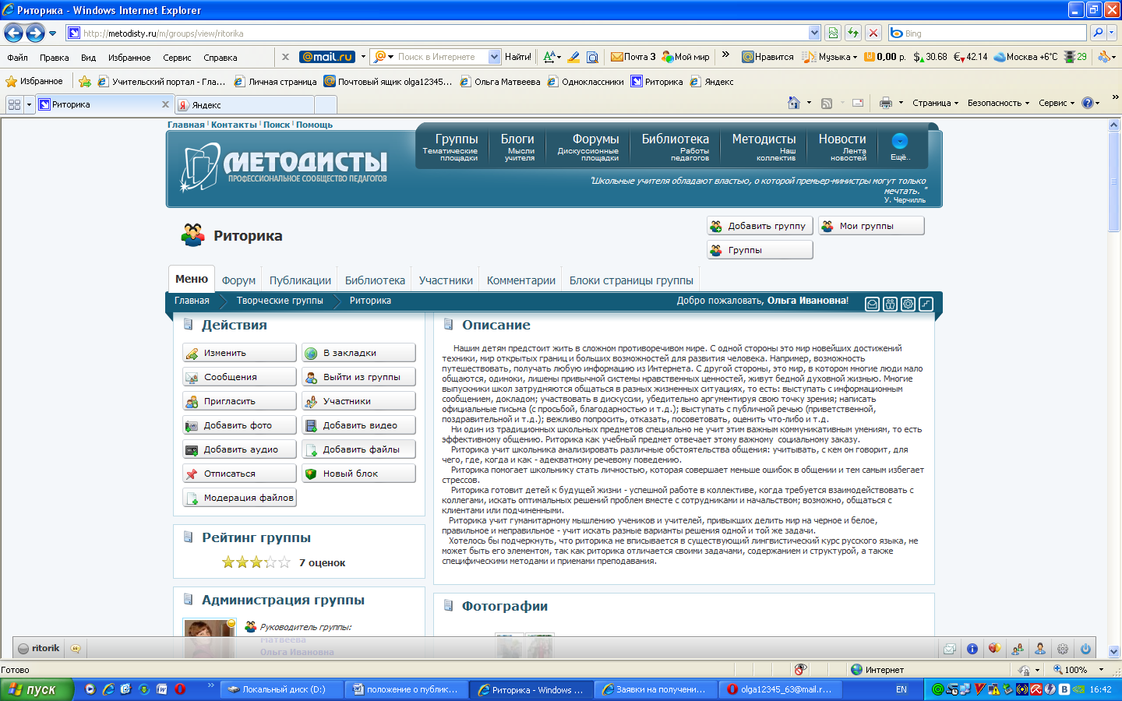
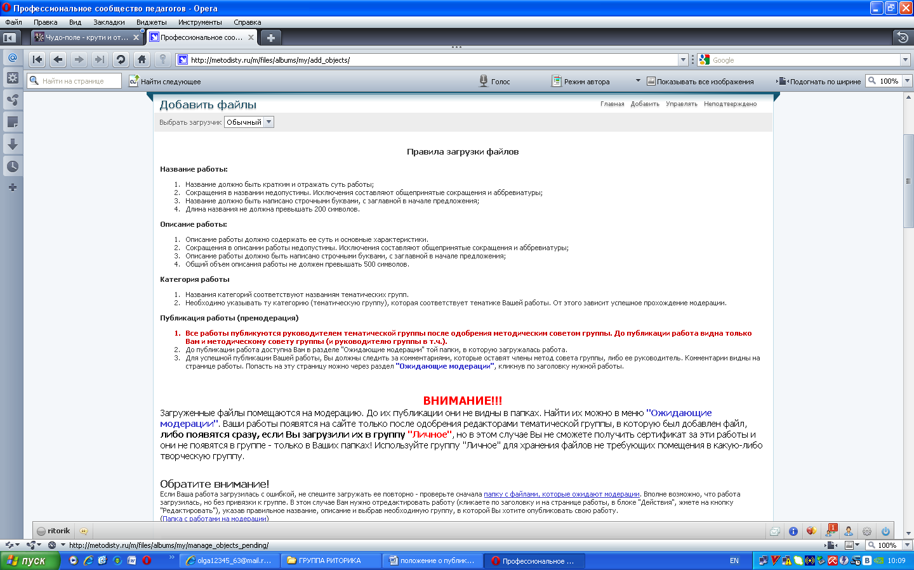
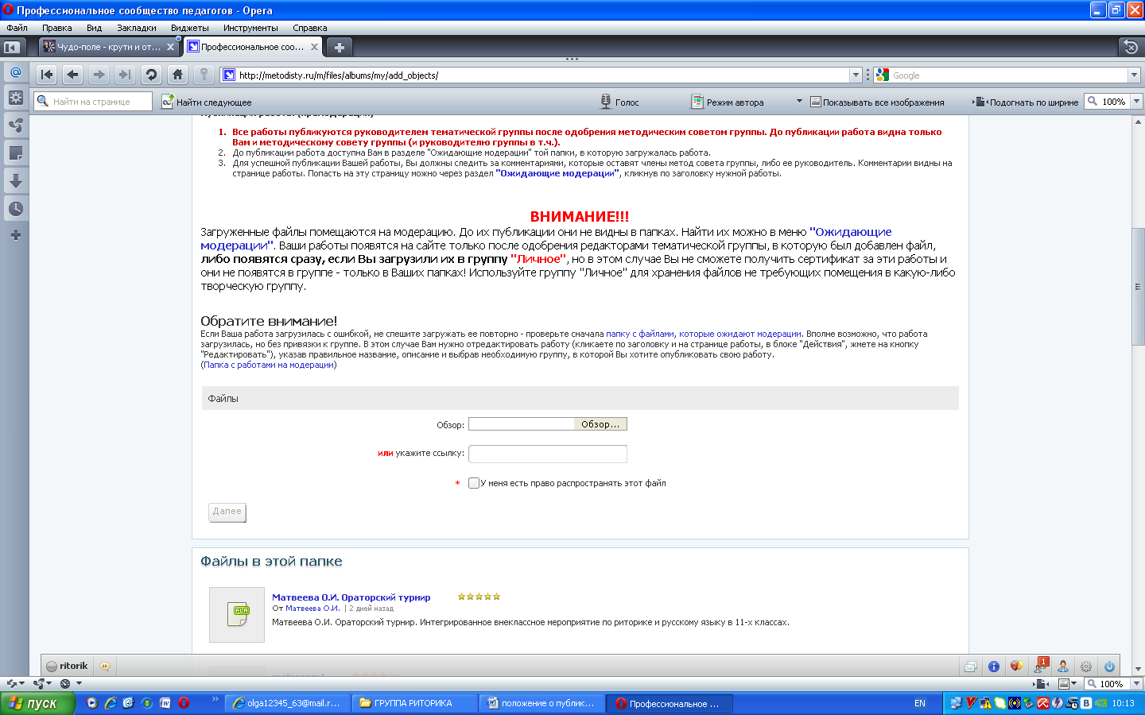
2)Поставьте галочку в окошке «У меня есть право распространять этот файл»
1) Выберите файл на своём компьютере для загрузки

3)Щёлкаете «Далее», и ждёте, пока файл загрузится

Все загруженные в тематическую группу файлы проходят премодерацию, т.е. предварительно проверяются на предмет соответствия настоящему Положению. До публикации работа доступна Вам в разделе "Ожидающие модерации" той папки, в которую загружалась работа. Для успешной публикации Вашей работы, Вы должны следить за комментариями, которые оставят руководитель или члены методического совета группы. Комментарии видны на странице работы - попасть на эту страницу можно через раздел "Ожидающие модерации", кликнув по заголовку нужной работы.

После проверки авторского материала он либо удаляется, если не соответствует требованиям настоящего Положения, либо публикуется в Библиотеке группы в соответствующем разделе.

- Заявка на получение Сертификата, подтверждающего факт публикации работ в тематической группе «Риторика»

- При размещении качественных авторских ресурсов и утверждении (публикации) в библиотеке тематической группы «Риторика» профессионального сообщества педагогов «Методисты.ру» автор может получить Сертификат, подтверждающий факт публикации в тематической группе «Риторика» профессионального сообщества педагогов «Методисты.ру» .

- Заявка подается автором на форуме творческой группы «Риторика» с указанием:
    - Ф. И. О. в дательном падеже.
    - места работы (с указанием населённого пункта) и должности;
    - полных названий 3-х авторских материалов;
    - ссылки на размещенные материалы.

- Сертификат выдается не чаще одного раза в течение 3-х месяцев.

По всем вопросам публикации авторских материалов, а также по вопросам работы группы обращайтесь на форуме.

Руководитель тематической группы «Риторика»
Матвеева Ольга Ивановна
http://metodisty.ru/m/groups/view/ritorika

